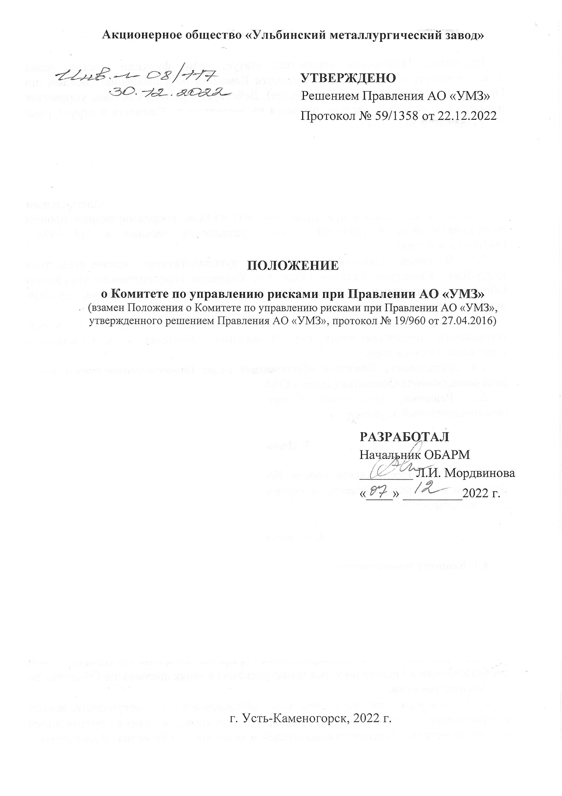

1. Назначение

Настоящее Положение определяет статус, цели, функции, состав, права, ответственность и регламент деятельности Комитета по управлению рисками при Правлении АО «УМЗ» (далее – Комитет). Действует в рамках Системы управления рисками АО «УМЗ» и распространяется на деятельность Комитета и структурных подразделений АО «УМЗ».

2. Общие положения

2.1. Комитет является постоянно действующим коллегиальным, консультативным органом при Правлении АО «УМЗ», координирующим процесс функционирования и развития системы управления рисками в АО «УМЗ»
(далее - Общество).
2.2. В своей деятельности Комитет руководствуется законодательством Республики Казахстан, Уставом Общества, Кодексом корпоративного управления Общества, решениями органов Общества, настоящим Положением, другими внутренними документами Общества.
2.3. Комитет подотчетен Правлению Общества и действует в рамках полномочий, предоставленных ему Правлением Общества в соответствии с настоящим Положением.
2.4. Деятельность Комитета обеспечивает отдел бизнес-администрирования и риск-менеджмента Общества (далее – ОБАРМ).
2.5. Решения, заключения Комитета несут для Правления Общества рекомендательный характер.

3. Цель Комитета

Целью создания и деятельности Комитета является содействие Правлению Общества в совершенствовании и укреплении корпоративной системы управления рисками Общества.

4. Функции Комитета

4.1. Комитет проводит регулярные (ежеквартальные) заседания с установленной повесткой дня, включая новые и существующие риски, финансовые убытки, внутренние/внешние аудиторские отчеты, а также иные вопросы регулирования рисков.
4.2. Комитет осуществляет следующие функции:
    - ежегодное рассмотрение и одобрение Плана работ СУР;
    - рассмотрение и предварительное одобрение проектов внутренних (в том числе Политики и Правил по управлению рисками) и иных документов Общества по управлению рисками;
    - контроль за периодическим обновлением и совершенствованием утвержденных документов по управлению рисками, а также организацией систематического обучения руководителей и работников Общества требованиям и аспектам данных документов;
    - согласование предложенных, по результатам выявления, классификации и оценки рисков, структурными подразделениями методов управления рисками из существующего во внутренних документах по управлению рисками перечня методов по управлению рисками;
    - рассмотрение и подготовка предложений по результатам осуществления контроля и мониторинга за состоянием рисков, соблюдением Обществом максимально допустимых лимитов по риску и исполнением подразделениями Общества внутренних документов по управлению рисками;
    - рассмотрение и подготовка предложений по совершенствованию мероприятий при возникновении неблагоприятных воздействий (в том числе, на окружающую среду, изменении рыночных условий, наступлении форс-мажорных обстоятельств и т.д.);
    - осуществление координации взаимодействия структурных подразделений Общества в процессе управления рисками;
    - представление Правлению Общества отчета об управлении рисками;
    - рассмотрение и одобрение риск-аппетита;
    - рассмотрение и одобрение лимитов на банки Общества (при необходимости);
    - рассмотрение и одобрение регистра рисков, включая мероприятия по минимизации рисков, и карты рисков к нему;
    - рассмотрение и одобрение ключевых рисковых показателей;
    - подготовка предложений по организации и поддержанию эффективной СУР;
    - рассмотрение рекомендаций внешних аудиторов, консультантов и службы внутреннего аудита по управлению рисками, рассмотрение эффективности мер, принимаемых подразделениями Общества по решению проблем, выявленных внешними аудиторами, консультантами и службой внутреннего аудита;
    - представление Правлению отчета о результатах деятельности Комитета.

5. Состав Комитета

5.1. Комитет создается на основании решения Правления Общества. Решением Правления определяется численность Комитета, избираются и утверждаются Председатель Комитета и его члены.
5.2. Руководство деятельностью Комитета осуществляет Председатель Комитета. В случае его отсутствия, обязанности Председателя Комитета исполняет Заместитель Председателя Комитета.
5.3. В состав Комитета должны входить руководители, являющиеся владельцами ключевых рисков и бизнес–процессов Общества, а также представитель Службы внутреннего аудита Общества (в качестве наблюдателя без права голоса).
5.4. В работе Комитета принимает участие Секретарь Комитета, не являющийся членом Комитета, который осуществляет функции по организационному и информационному обеспечению работы Комитета. Секретарем Комитета является специалист ОБАРМ.

6. Права Комитета

6.1. В пределах функциональных обязанностей Комитет имеет право:
1) предварительно изучать и рассматривать любые вопросы, отнесенные к его компетенции настоящим Положением в инициативном порядке и/или по поручению Правления Общества;
2) запрашивать у структурных подразделений Общества необходимую информацию для выработки решений по вопросам управления рисками;
3) по согласованию с руководством Общества привлекать работников структурных подразделений Общества и дочерних организаций Общества, в установленном в Обществе порядке, для участия в заседаниях Комитета, а также внешних экспертов и консультантов;
4) принимать иные меры, необходимые для выполнения поставленных перед ним задач и функций.
6.2. Для выполнения своих обязанностей Секретарь Комитета вправе запрашивать у структурных подразделений Общества информацию по вопросам, запланированным к рассмотрению на заседаниях Комитета, а также о ходе исполнения решений Комитета.

7. Ответственность Комитета

7.1. Председатель, заместитель Председателя и члены Комитета несут ответственность за выполнение поставленных целей и функций Комитета, а также за разглашение конфиденциальной информации, полученной в рамках работы Комитета, согласно внутренним документам Общества.
7.2. Руководители структурных подразделений Общества за предоставление Комитету недостоверной или неверной информации несут ответственность, предусмотренную законодательством Республики Казахстан и внутренними документами Общества.
7.3. Ответственность за своевременное представление документов членам Комитета и привлекаемым участникам, не входящим в состав Комитета, несет Секретарь Комитета. Секретарь Комитета также несет ответственность за разглашение конфиденциальной информации, полученной в рамках работы Комитета.

8. Регламент деятельности Комитета

8.1. Заседания Комитета проводятся в очной/заочной форме (не менее одного раза в квартал).
8.2. Заседания Комитета проводятся по инициативе:
1) членов Правления и членов Комитета;
2) структурных подразделений Общества.
8.3. Заседание Комитета является правомочным (имеет кворум), если в нем приняли участие не менее половины членов Комитета. При отсутствии кворума Председатель Комитета принимает решение о переносе заседания. Решение Комитета принимается большинством голосов присутствующих на заседании членов Комитета. Каждый член Комитета имеет один голос. При равенстве голосов решающим является голос Председателя Комитета.
8.4. Передача права голоса членом Комитета другому члену Комитета или работнику Общества запрещается.
8.5. В случае регулярных неявок членов Комитета по неуважительным причинам на заседания, Председатель Комитета вправе инициировать перед Правлением Общества вопрос о привлечении членов Комитета к ответственности в порядке, установленном законодательством Республики Казахстан.
8.6. Члены Комитета выражают свое мнение по рассматриваемому вопросу повестки заседания Комитета, с указанием вариантов голосования «за», «против», «воздержался». Не позднее 3 (трех) рабочих дней после проведения заседания Комитета Секретарь Комитета составляет протокол проведенного заседания. Протокол заседания Комитета согласовывается с присутствовавшими членами Комитета на листе согласования и подписывается Председателем Комитета.
8.7. Комитет рекомендует Правлению Общества рассмотреть и одобрить или утвердить одобренные Комитетом материалы согласно повестке дня заседания на основании протокола заседания Комитета.
8.8. Решения Комитета по вопросам, вынесенным на рассмотрение Комитета, принимаются путем очного/заочного голосования и оформляются протоколами.
8.9. В случае наличия особого мнения у члена Комитета в связи с несогласием по вопросам, выносимым на заседания Комитета, такое мнение должно быть мотивировано и приобщено к протоколу заседания Комитета.
8.10. Оригиналы решений Комитета (протоколов заседаний) по рассмотренным на заседании Комитета вопросам хранятся в ОБАРМ.
8.11. Секретарь Комитета в течение одного рабочего дня с момента подписания протокола обязан предоставлять копии протокола или выписки из протокола с приложением листа согласования руководителям структурных подразделений и членам Комитета, на которых возложена ответственность за исполнение решений (поручений) Комитета.
8.12. Секретарь Комитета осуществляет мониторинг и контроль за исполнением решений (поручений) Комитета, указанных в протоколе заседаний Комитета.
8.13. На период отсутствия Секретаря Комитета (отпуск, командировка и т.п.) допускается его временное замещение одним из специалистов ОБАРМ.

9. Отчетность и оценка деятельности Комитета

9.1. Комитет отчитывается перед Правлением Общества о деятельности Комитета 1 (один) раз в год в 1 квартале периода, следующего за отчетным.
9.2. Правление Общества ежегодно проводит оценку деятельности Комитета на основании отчета о деятельности Комитета.

